姚强等3人赴美国、日本团组出访报告

2017年6月2日至6月9日，上海科技馆副馆长姚强、办公室副主任李岩松、运保服务处副处长王敏一行三人，应邀出访了美国和日本两国。团组成员先后访问了美国自然历史博物馆、美国大都会博物馆、世界科学节纽约大学主会场、美国国家自然历史博物馆、美国航空航天博物馆、日本未来馆等科普场馆机构，在教育活动、场馆管理、临巡展、馆际间人员互访学习等方面进行了深入交流，有效推动了科技馆国际化发展布局，并与美国自然历史博物馆签署了合作协议。团组出访取得了较好的成果，现将具体情况汇报如下：
一、出访目的
1、访问美国自然历史博物馆、美国国家自然历史博物馆、美国大都会博物馆等场馆，学习交流场馆管理、教育活动、临巡展等先进经验，推动建立馆际间人员、教育活动、展品维护保养、临巡展等方面的项目合作。
2、参加世界科学节大会及相关活动，交流相关领域经验。
3、访问日本未来科学馆，推进馆际间教育活动、展品维护保养、等方面项目合作的。
二、出访内容和成果
（一）美国自然历史博物馆
美国自然历史博物馆(American Museum of Natural History)始建于1869年，位于美国纽约，占地总面积为7公顷多，是世界上规模最大的自然历史博物馆，也是美国最主要的自然史研究和教育中心。
- 建立合作关系
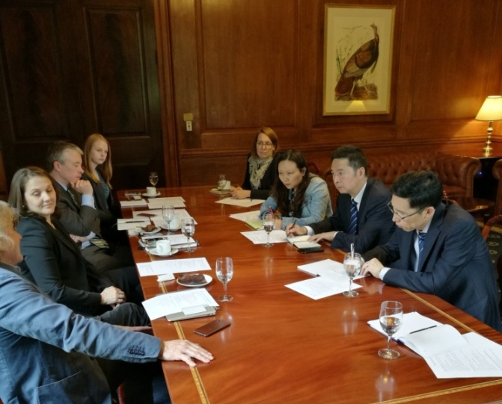
经过上海科技馆与美国自然历史博物馆长期交流，多次对具体问题和项目开展深入磋商，2017年6月5日姚强副馆长出访，促成了双方正式共同签署合作协议，这是暨我馆和伦敦自然历史博物馆之后，又一次与世界一流自然博物馆建立合作机制。协议主要是关于双方要开展员工交流项目、开展联合科学研究与会议、合作开展展览和教育项目、科学信息及展览和出版物的交流、双方同意的其他活动等方面。
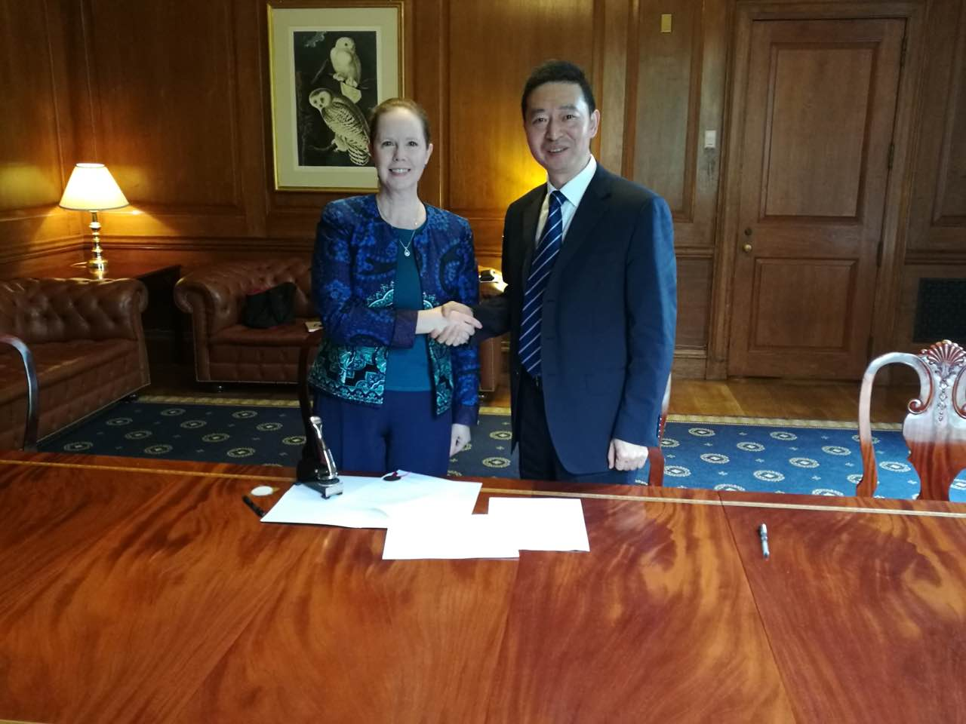
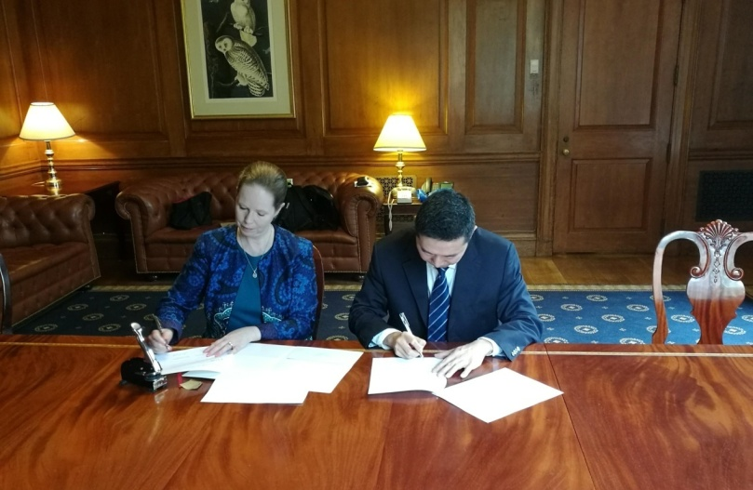
- 教育活动富有特色
美国自然历史博物馆非常重视博物馆教育，有100位教育人员，其教育对象主要为三类：教师、学生及家长、访客及成人。针对教师有针对性的制定来馆指南、提供各类专业资料和图文素材（DVD），也培训教师有关展览展示的内涵，解读博物馆内容与学校教育的关联。每年培训教师5000-6000人次。每年接待学生40万人次。在暑假为学生和家长提供25种不同活动项目，项目有一定门槛要求，要网上提交申请审核通过后才能进入。这些项目中有学习恐龙标本、学做研究科学、1周馆内夏令营等，部分教育活动项目周期持续时间很长，每年20周，每周1.5小时，从2岁来馆一直持续到7岁为止。教育活动中体现训练、演讲等形式相融合，培养学生正确接触科学和主动学习的兴趣。博物馆每年会针对不同主题举办辩论大赛，开展科普嘉年华活动。每年也会组织去社区开展各类科普教育活动。博物馆各类教育资源和活动资料都会在网站上提供下载。如每种教育活动推出前都要经过测试、评估、改进等几个循环才能推向公众。
研究部门人员是教育部门最有力支持体系。提供网络课程、培训科学老师和志愿者、赴学校开设科普讲座。200名研究人员，每年进行100多次科考活动。
3、志愿者作用发挥明显
美国自然历史博物馆有1200名志愿者，其中讲解均由200名专业志愿者负责，会提供多主题、多语种志愿者免费讲解服务。其讲解主题、时间段及语言等信息会提前在网站公布。
除此之外，还有很好志愿者参与藏品整理、协助研究等工作。
馆方每年发给志愿者123套票，同时可免费使用博物馆图书馆、学习网上课程，对服务20年志愿者授予金属牌。
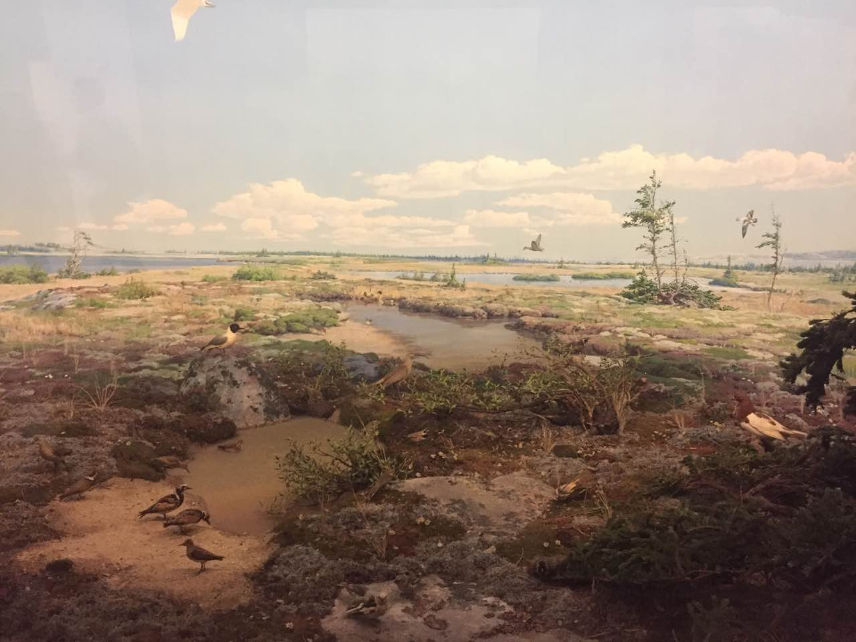
4、展品展项形式精彩纷呈
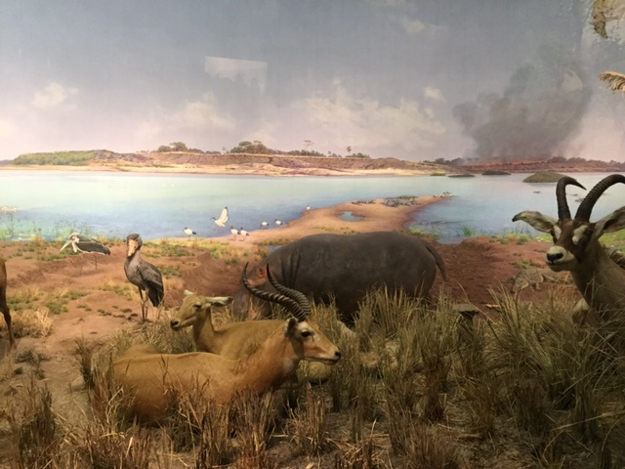
（1）景箱式展项，生动的展示动物生态系统，通过技术处理使得标本、背景、灯光融为一体，展览效果极佳，也是整个场馆的主体展示形式和手段，也降低了维保和管理成本。
（2）建筑功能与展示高度融合，建筑内部球幕周边的上升步道，用来展示自然历史发展重要时期和标志性事件；球幕影院周边悬挂小球体，展现小球与建筑内球幕影院外轮廓的形象对比，阐述了宇宙中主要的行星体积之间大小关系。
（3） 展厅入口标识中提出问题，在后续展示中可以找到答案，既按主题展示了参观流线和线索，又充分调动参观者的求知探索想法，使得观众带着问题进行参观体验。
此外，当天在美国自然历史博物馆地标式空间内，我们看到一场盛大的婚礼正在筹办。
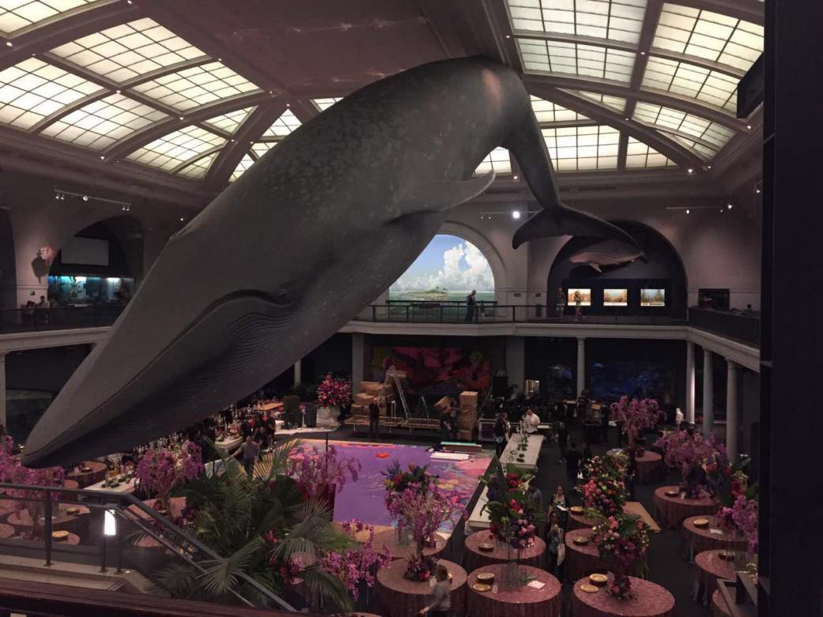
（二）世界科学节纽约大学主会场
世界科学节（World Science Festival）于2008年在纽约首次举办，是每年一次的全球性具有影响力的科普活动之一。世界科学节旨在向大众传播科学知识，激发灵感和求知欲望，激励大众肯定科学价值，鼓励大众放眼未来世界，积极参与科学活动，是由来自博物馆、国家实验室、大学、研究所、NGO、获奖学生等联合举办的“科学盛宴”。本次姚馆长应世界科学节大会主席Judith Cox女士邀请，参加科学节有关系列活动和讲座，并就部分教育活动形式和内容在博物馆实施的可行性进行深入交流。科学节活动中安排、策划、组织和实施，为上海科技馆在相关活动策划中提供有益的指导和帮助，主要体现在：
- 内容题材广泛
活动内容涉及科技很多领域（经典科学原理、最新科学技术及理论、实验室科学研究），形式多种多样，覆盖幼儿到成人各个年龄阶段，以学生为主体。
- 大会参与主体多元化
大会中参与主体中：有各类比赛中获奖的学生研发创作产品，学生自己来布置、现场演示、开展教育活动；有国家实验室等专业科研机构带着科学装置模式、图文版、视频等形式，来解读、演示社会热点的高精尖技术问题；有各类NGO组织来开展活动，来宣传倡导保护环境、生物多样性、未来技术方向等；也有高新技术企业展现新技术宣传等内容。

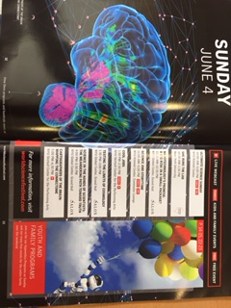
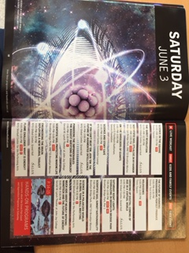
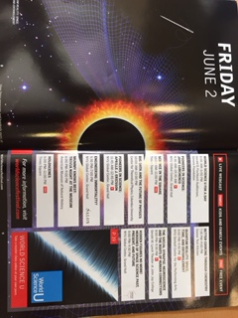
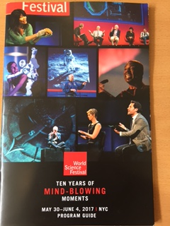
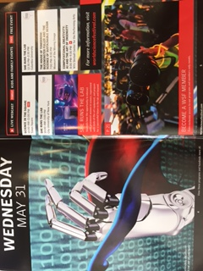
也有学校组织来大会上出演各类科普剧，由学生主持、表演，邀请社会知名人物参加，提高演出传播力和影响效应
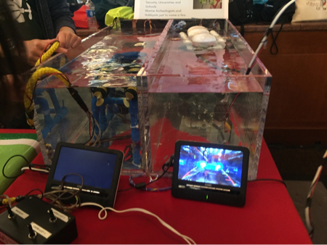
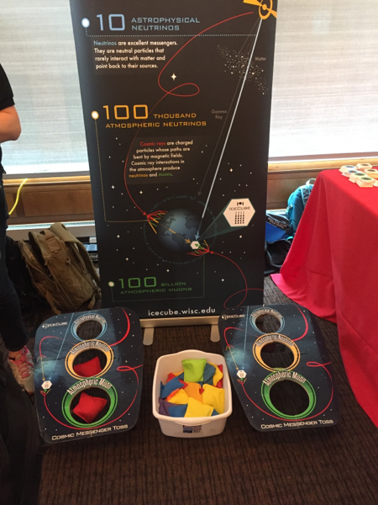

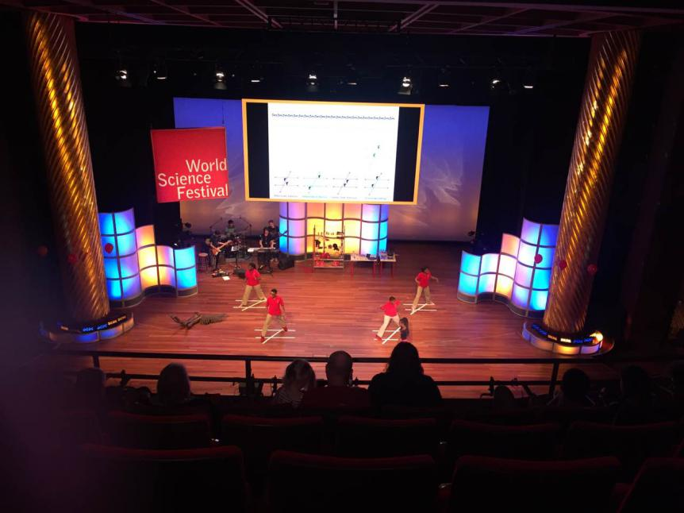
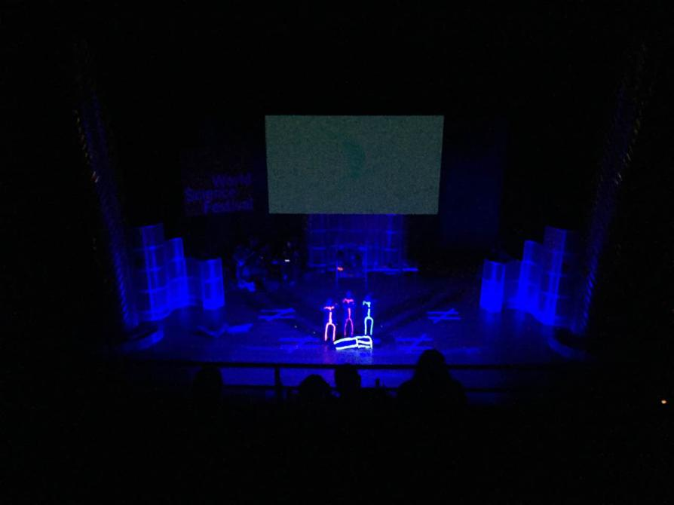

（三）美国国立自然历史博物馆
美国国立自然历史博物馆（National Museum of Natural History）是一家位于美国华盛顿哥伦比亚特区的博物馆，史密森学会的一个下属博物馆，位于华盛顿宪法大道。本次姚馆长应Kirk Johnson 馆长邀请，全面调研学习教育活动研发、展品保养维护、展览展示等方面内容。
- 教育活动注重启发和体验
在馆内开辟专门教育活动空间，教育活动内容设置和氛围营造等方面特别注重活动中提出问题、自己寻找答案，培养自主学习意识，突出过程体验，通过内容和展品形式不断启发学生去获得科学知识。另外也会收集学生在参与过程的关注特点和喜好，不断优化内容。
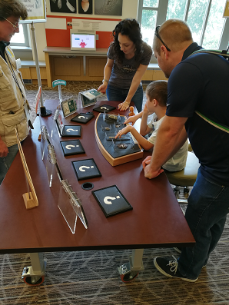
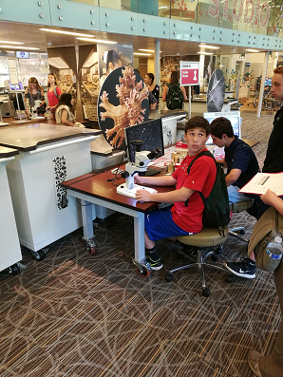
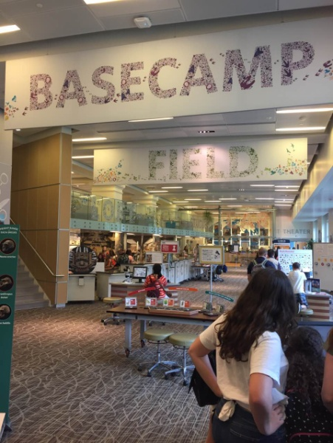

- 充分提升标本展示效能
馆内提供部分标本在教育空间内的藏品柜内，用红、黄、绿三种标签分类，绿色可以自行打开学习、触摸，黄色可以在志愿者指导下进行学习、触摸，红色只能在玻璃盒子外面看。周边有电脑可以扫描二维码，通过调取数据库信息进行深入学习，学生也可以通过email把相关网址发到自己信箱中，回家后再继续研究。
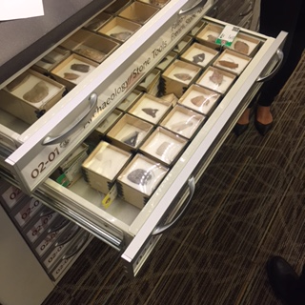
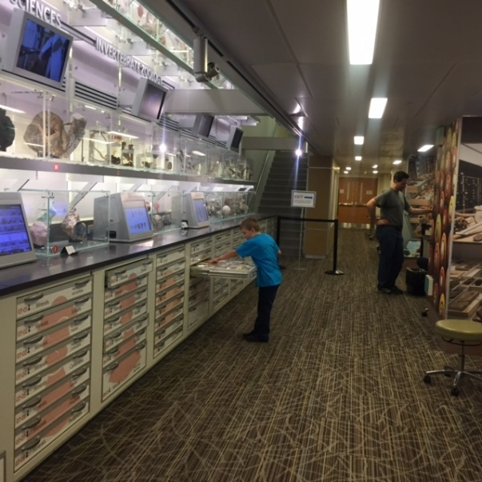

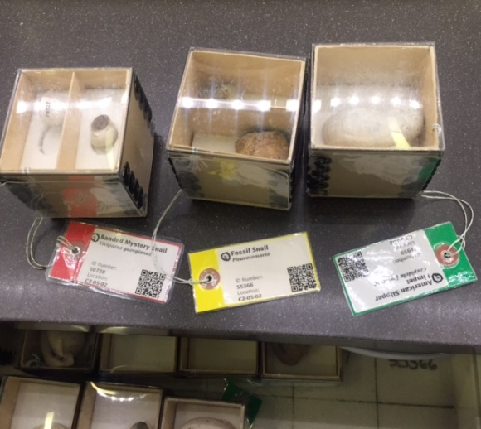
- 科学研究过程展示给观众
科学研究人员在玻璃房内，把整改研究过程展示给观众，通过周边电视屏幕，把研究人员在显微镜下看的内容同步展示给观众知晓，面前也有提示牌，说明研究人员在研究内容，提升观众对科学研究的认识。

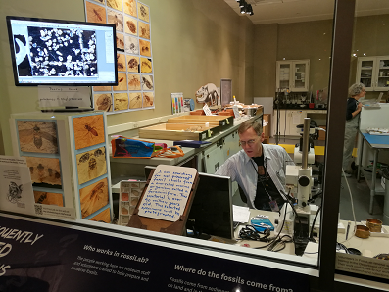
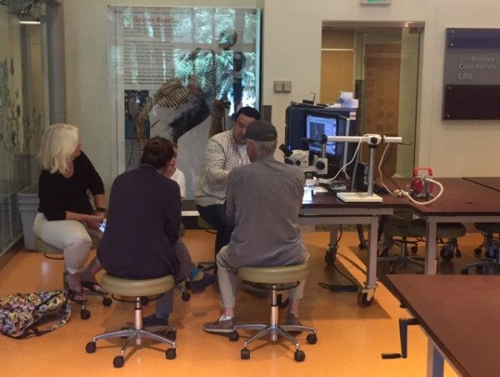

此外，在教育空间内专门安排面向公众开放的研究室，如果有观众感兴趣，研究人员会与观众互动。
在美国博物馆参观期间，我们也感受到了对员工和观众人性化的服务。

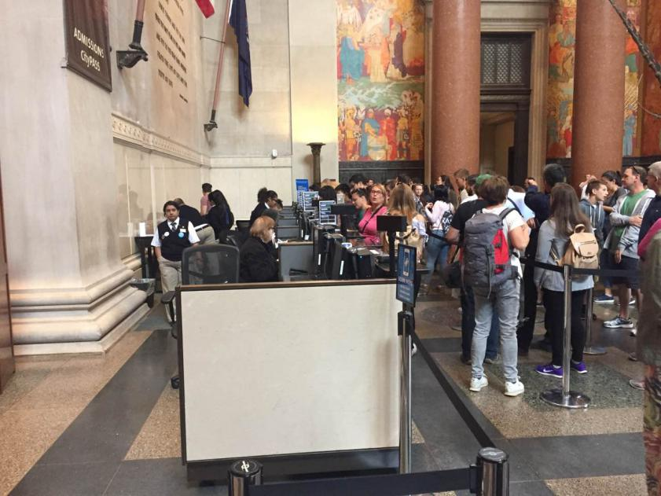
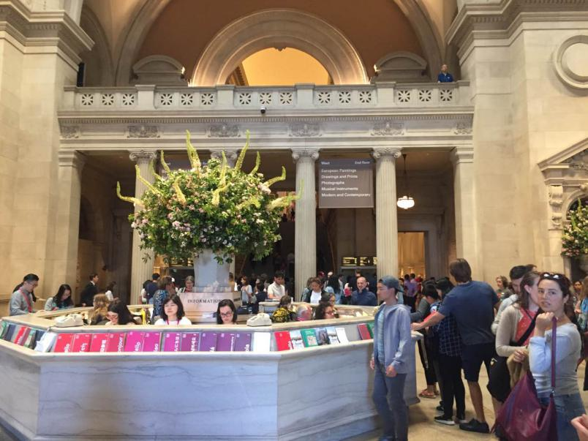

温馨舒适的服务台
布局合理的购票柜台
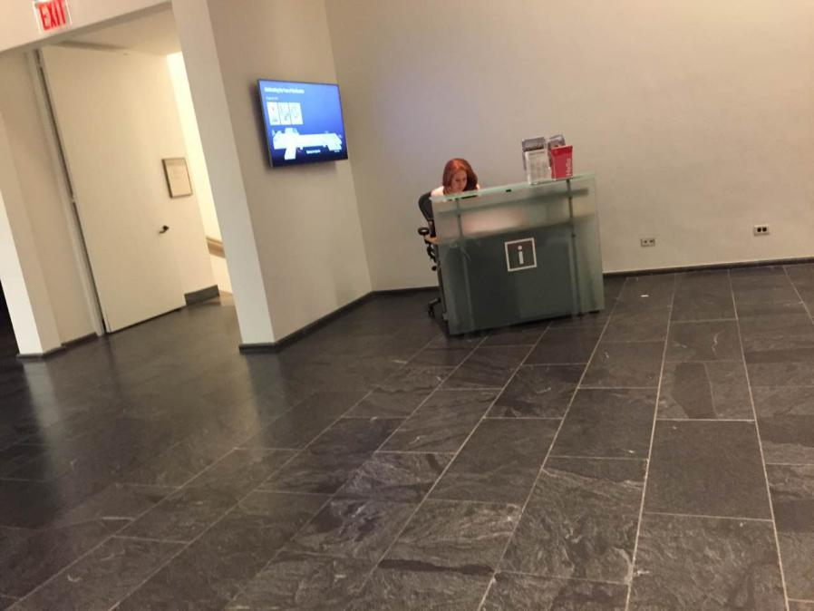

展区间设置的咨询台。

（五）美国国家航空航天博物馆
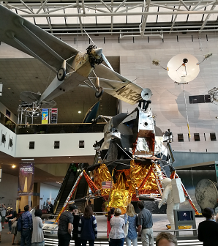
美国国家航空航天博物馆于1976年7月开馆，展览面积达1.8万平方米，是史密森学会创建的众多博物馆之一，也是全世界首屈一指的有关飞行的专题博物馆。博物馆的24个展厅共有18000平方米的展览面积。
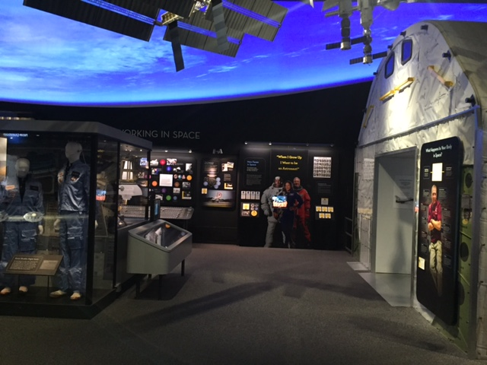

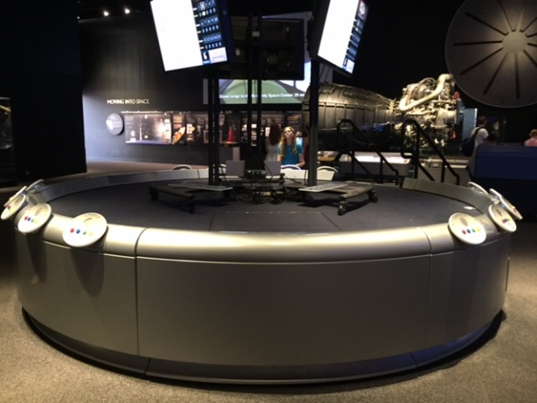

（四）日本科学未来馆：
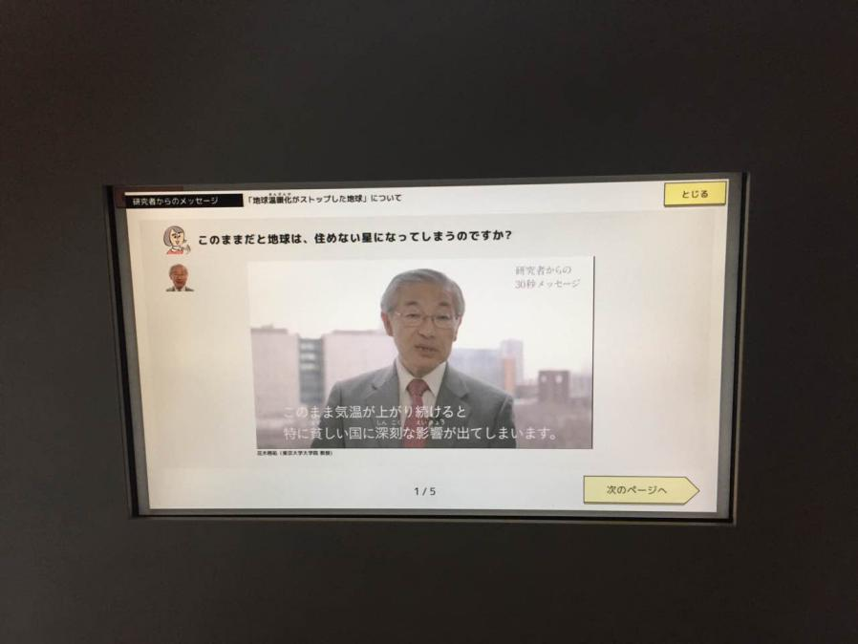
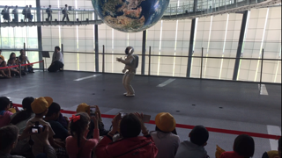
2001年开馆，隶属于日本科学技术振兴事业团，其宗旨是通过各领域的尖端科技这一人类知性活动，使科技之成为丰富我们生活的文化，并为社会全体成员所共享，提出的口号是“看懂科学，改变世界”，以科学的观点来理解我们现今世界发生的事情，思考今后应创造一个怎样未来的交流场所。我馆在2004年5月15日引进该馆的“时间探索展”的临展在我馆科技周上展出。该馆有关机器人内容的展品展项及教育活动形式新颖、视觉冲击强、体验性和互动性好，深受观众喜爱，可为我馆在机器人世界改造中提供良好的借鉴意义。
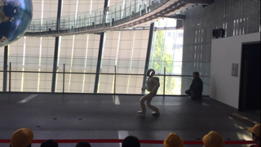

视频中的科学家介绍科学研究成果。
此外，该馆展陈非常便于更新改造...
三、思考与建议
（一）合作交流方面
积极主动与国际一流博物馆形成合作机制，建立双方真正意义上的合作，推动人员交换工作学习，促成双方信息定期共享，吸收优秀的教育活动资源，选择性引进临展建立双方互换临展合作模式，逐步实现馆十三五发展规划中的国际化发展战略。目前推动人员交流主要有经费的限制，这一瓶颈还需破解。应当鼓励研究人员和教育人员积极申请国家或国际基金组织的项目经费。
（二）教育活动方面
1、教育活动需要馆内研究部门保持密切联动，研究人员为教育活动提供强大支撑作用，教育部门把公众的需求也反馈给研究人员，提升研究人员对公众感兴趣内容的深入挖掘，使得博物馆生命力和吸引力长久不衰。
2、教育活动中通过展项内容设置、标本使用、研究者演示、志愿者辅导和教师使用指南、学习单等方式，要注重营造启发式、探索式的学习方式，建立公众正确理解科学研究过程。
3、博物馆教育策划中要扩大受众范围，推动教师来馆深入学习和研究，积极引导家庭为单位长期来馆参加活动，提升博物馆文化的渗透力和影响效果。要开发系列化、进阶式教育活动或课程，以更好地激发和培养青少年的兴趣和素养。
（三）运营管理
1、要突出安保力量对展区安全秩序的职能，对于高客流场所，安全力量进入展区，对安全管理、应急反应和秩序维护都非常有利。
2、要优化志愿者结构，充分利用和管理志愿者资源，更多招募、培训志愿者参与讲解、藏品整理、教育活动组织、策划等专业化工作，发挥好志愿者对研究、教育、管理等方面作用，有效提升博物馆运行管理效能，同时也要为志愿者提供良好的荣誉反馈和提供便利的学习、参观博物馆资源，实现良性循环。
3、对于大型悬挂类展品要与建筑建造过程中充分考虑，达到效果与安全性兼顾，展品展项在布置过程中要考虑今后运行管理的便捷性，实现全寿命周期性管理。
4、机器人等展品展项发展迅速，更新改造中应注意吸收上海以及全国高新技术成果，使科技馆成为高新技术普及的重要平台。
5、天文馆建设中应注重大型展品设置与周边环境的融合关系以及参观路线对展品可看性，同时建筑内部内部球幕影院外轮廓作为展示宇宙星体的参照展品使用。
6、上海科技节在今后举办过程参与主体也可以考虑充分调动社会各方资源，为展示科技发展提供宽广的舞台，特别是上海大科学装置、高新技术企业、科技类比赛中获奖学生作品的展示以及专业研究机构、NGO等的参与。

